  UNIVERSIDAD NACIONAL DE CHIMBORAZO  FACULTAD DE INGENIERIA |  |  |  |  |  |  | VERSIÓN: 1
 |  |  |  |  |  |  | Página 1 de 5
GUÍA DE PRÁCTICAS
PERIODO ACADÉMICO 2025-1S
CARRERA: TECNOLOGÍAS DE LA INFORMACIÓN |  | DOCENTE: Ing. José Jinez |  |  | SEMESTRE: Sexto  PARALELO: A
NOMBRE DE LA ASIGNATURA:  APLICACIONES PARA LA GESTIÓN DE REDES |  | CÓDIGO DE LA ASIGNATURA: TIP332581 |  |  | LABORATORIO A UTILIZAR: AULA
Práctica No.  3 | Tema: Herramientas de Gestión |  | Duración (horas)  2 | No. Grupos  Individual |  | No. Estudiantes (por Grupo)
Objetivos de la Práctica: Configuración herramienta de Gestión Wireshark

Equipos, Materiales e Insumos: Computadoras, cable ethernet, Wireshark

Procedimiento:

- Realizar capturas de tráfico de 4 páginas en internet
- Separar por códigos de colores
- Realizar el filtrado mínimo 6
- Ensamblar los paquetes de los tráficos capturados
- Analizar los paquetes capturados
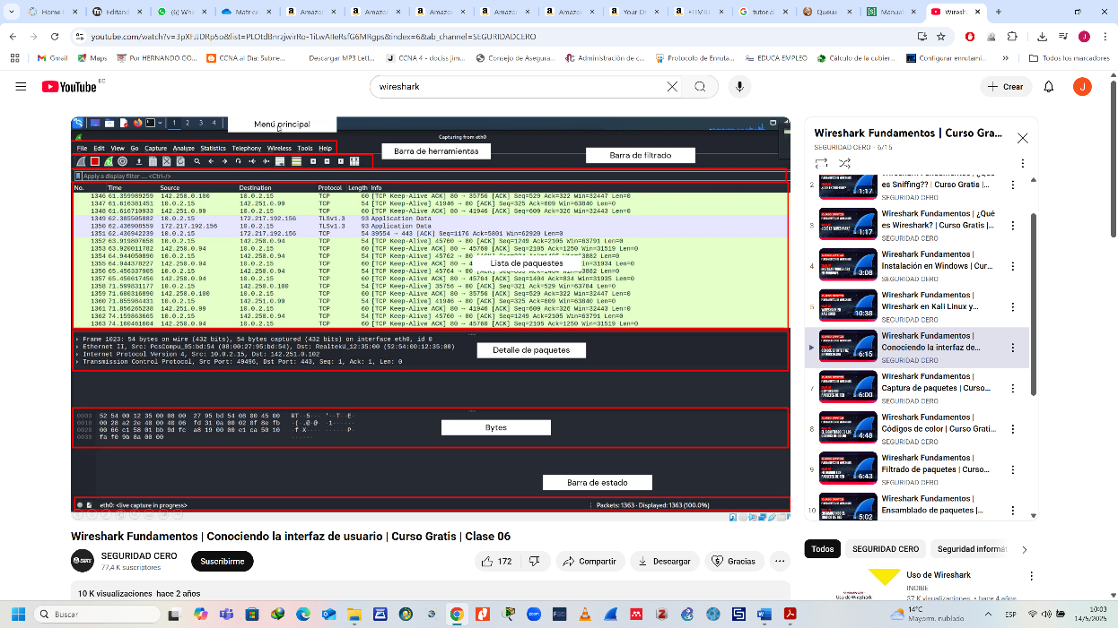

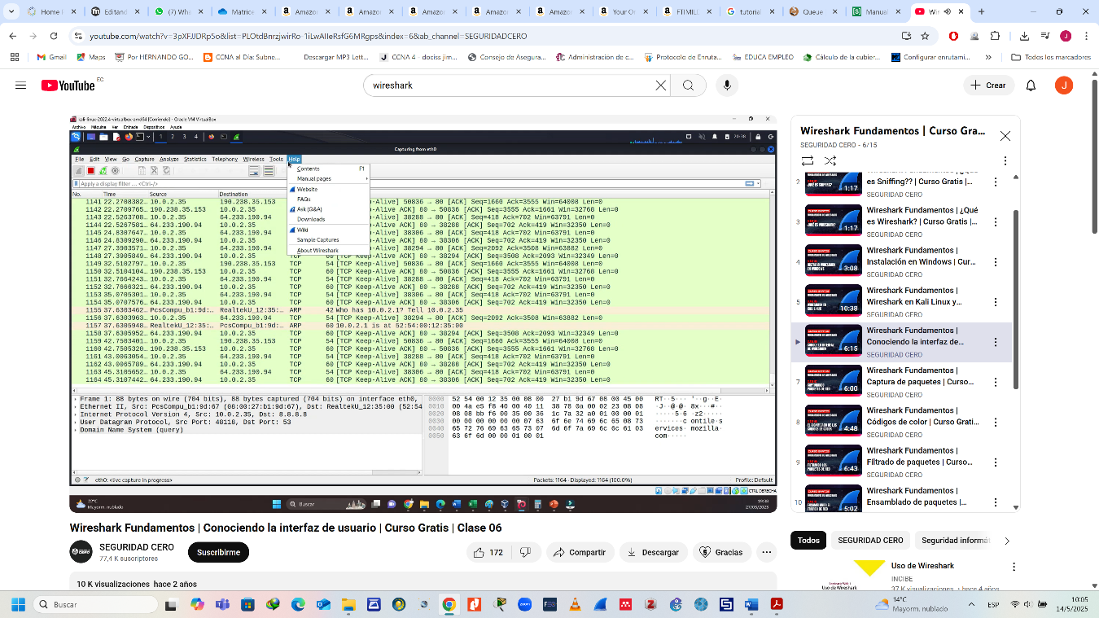

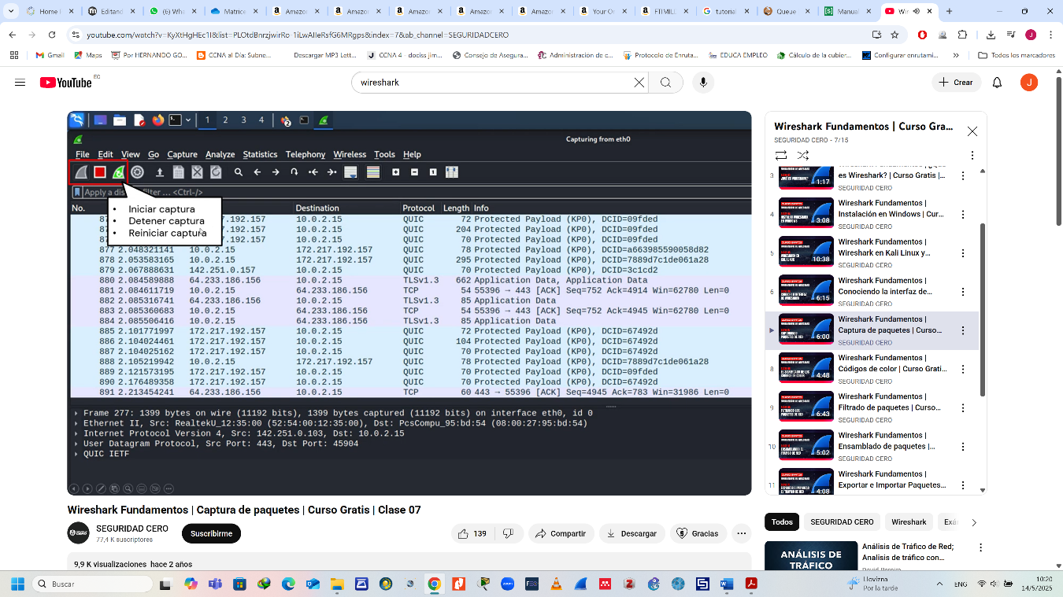

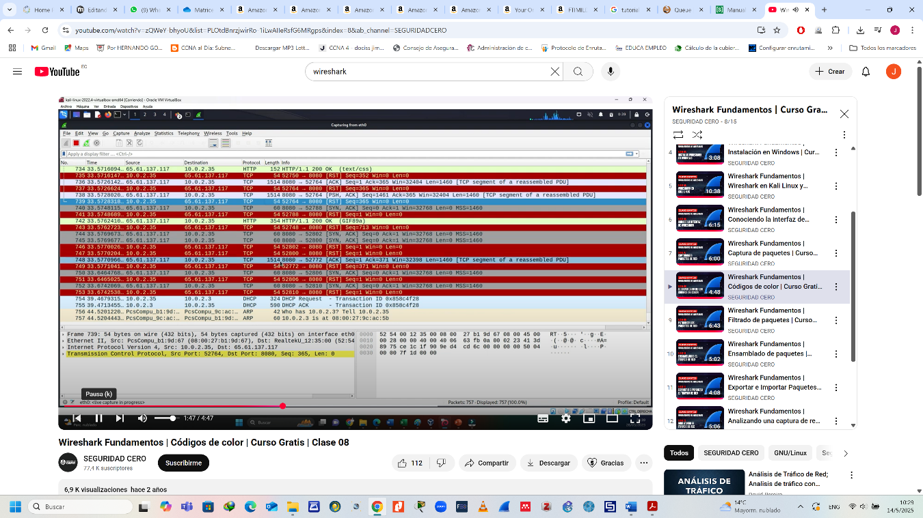

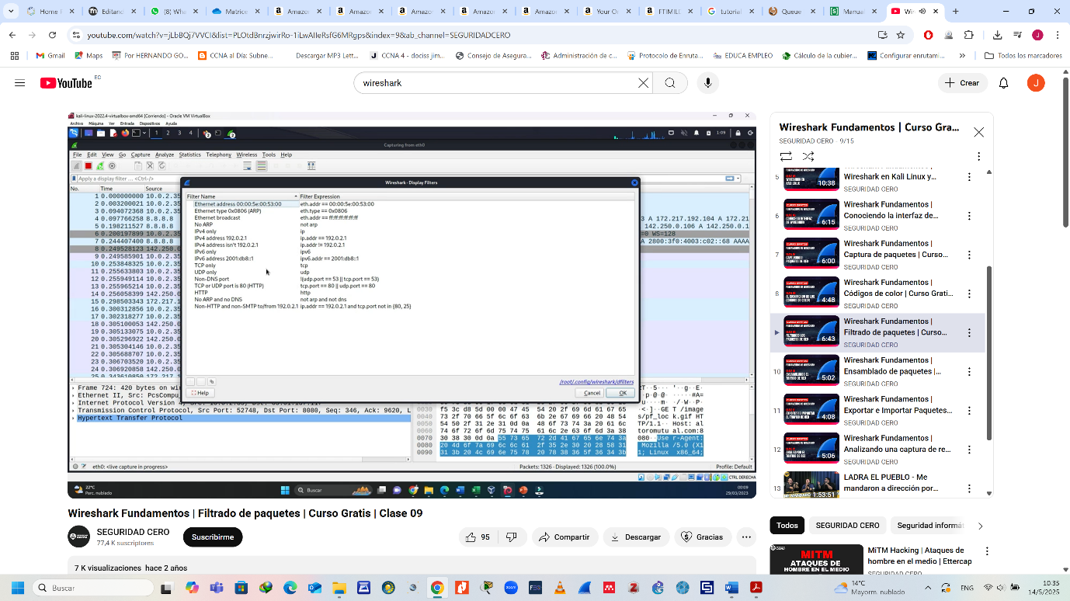

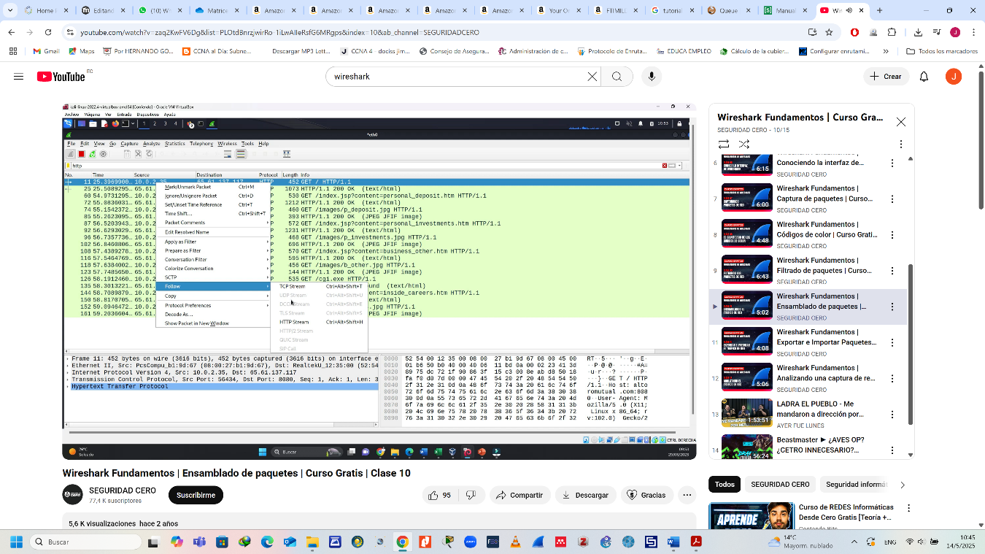

Resultados:
Anexos:
Referencias bibliográficas: Redes de computadores
Fecha de Revisión y Aprobación:

_____________________ ________________
Director de Carrera Docente

